

**Қарасу ауданы бойынша 2020-2021 жылдарға арналған жайылымдарды басқару және оларды пайдалану жөніндегі жоспарды бекіту туралы**

Мерзімі біткен

Қостанай облысы Қарасу ауданы мәслихатының 2020 жылғы 4 тамыздағы № 417 шешімі. Қостанай облысының Әділет департаментінде 2020 жылғы 14 тамызда № 9374 болып тіркелді. Мерзімі өткендіктен қолданыс тоқтатылды

      "Қазақстан Республикасындағы жергілікті мемлекеттік басқару және өзін-өзі басқару туралы" 2001 жылғы 23 қаңтардағы Қазақстан Республикасы Заңының 6-бабы 1-тармағының 15) тармақшасына, "Жайылымдар туралы" 2017 жылғы 20 ақпандағы Қазақстан Республикасы Заңының 8-бабына сәйкес Қарасу аудандық мәслихаты ШЕШІМ ҚАБЫЛДАДЫ:

      1. Қоса беріліп отырған Қарасу ауданы бойынша 2020-2021 жылдарға арналған жайылымдарды басқару және оларды пайдалану жөніндегі жоспар бекітілсін.

      2. Осы шешім алғашқы ресми жарияланған күнінен кейін күнтізбелік он күн өткен соң қолданысқа енгізіледі.

|  |  |
| --- | --- |
| *Сессия төрағасы* | *К. Муканов* |
| *Қарасу аудандық мәслихатының хатшысы* | *С. Казиев* |

|  |  |
| --- | --- |
|  | Қарасу аудандық мәслихатының 020 жылғы 4 тамыздағы № 417 шешімімен бекітілген |

**Қарасу ауданы бойынша 2020-2021 жылдарға арналған жайылымдарды басқару және оларды пайдалану жөніндегі жоспар**

      1) Құқық белгілейтін құжаттар негізінде жер санаттары, жер учаскелерінің меншік иелері және жер пайдаланушылар бөлінісінде Қарасу ауданының аумағында жайылымдардың орналасу схемасы (картасы) (Қарасу ауданы бойынша 2020-2021 жылдарға арналған жайылымдарды басқару және оларды пайдалану жөніндегі жоспарға 1-қосымша);

      2) жайылым айналымдарының қолайлы схемалары (Қарасу ауданы бойынша 2020-2021 жылдарға арналған жайылымдарды басқару және оларды пайдалану жөніндегі жоспарға 2-қосымша);

      3) жайылымдардың, оның ішінде маусымдық жайылымдардың сыртқы және ішкі шекаралары мен алаңдары, жайылымдық инфрақұрылым объектілері белгіленген карта (Қарасу ауданы бойынша 2020-2021 жылдарға арналған жайылымдарды басқару және оларды пайдалану жөніндегі жоспарға 3-қосымша);

      4) жайылым пайдаланушылардың су тұтыну нормасына сәйкес жасалған су көздерiне (көлдерге, өзендерге, тоғандарға, апандарға, суару немесе суландыру каналдарына, құбырлы немесе шахталы құдықтарға) қол жеткізу схемасы (Қарасу ауданы бойынша 2020-2021 жылдарға арналған жайылымдарды басқару және оларды пайдалану жөніндегі жоспарға 4-қосымша);

      5) жайылымы жоқ жеке және (немесе) заңды тұлғалардың ауыл шаруашылығы жануарларының мал басын орналастыру үшін жайылымдарды қайта бөлу және оны берілетін жайылымдарға ауыстыру схемасы (Қарасу ауданы бойынша 2020-2021 жылдарға арналған жайылымдарды басқару және оларды пайдалану жөніндегі жоспарға 5-қосымша);

      6) ауыл, ауылдық округ маңында орналасқан жайылымдармен қамтамасыз етілмеген жеке және (немесе) заңды тұлғалардың ауыл шаруашылығы жануарларының мал басын шалғайдағы жайылымдарға орналастыру схемасы (Қарасу ауданы бойынша 2020-2021 жылдарға арналған жайылымдарды басқару және оларды пайдалану жөніндегі жоспарға 6-қосымша);

      7) ауыл шаруашылығы жануарларын жаюдың және айдаудың маусымдық маршруттарын белгілейтін жайылымдарды пайдалану жөніндегі күнтізбелік график (Қарасу ауданы бойынша 2020-2021 жылдарға арналған жайылымдарды басқару және оларды пайдалану жөніндегі жоспарға 7-қосымша).

|  |  |
| --- | --- |
|  | Қарасу ауданы бойынша 2020-2021 жылдарға арналған жайылымдарды басқару және оларды пайдалану жөніндегі жоспарға 1-қосымша |

**Құқық белгілейтін құжаттар негізінде жер санаттары, жер учаскелерінің меншік иелері және жер пайдаланушылар бөлінісінде Қарасу ауданының аумағында жайылымдардың орналасу схемасы (картасы)**

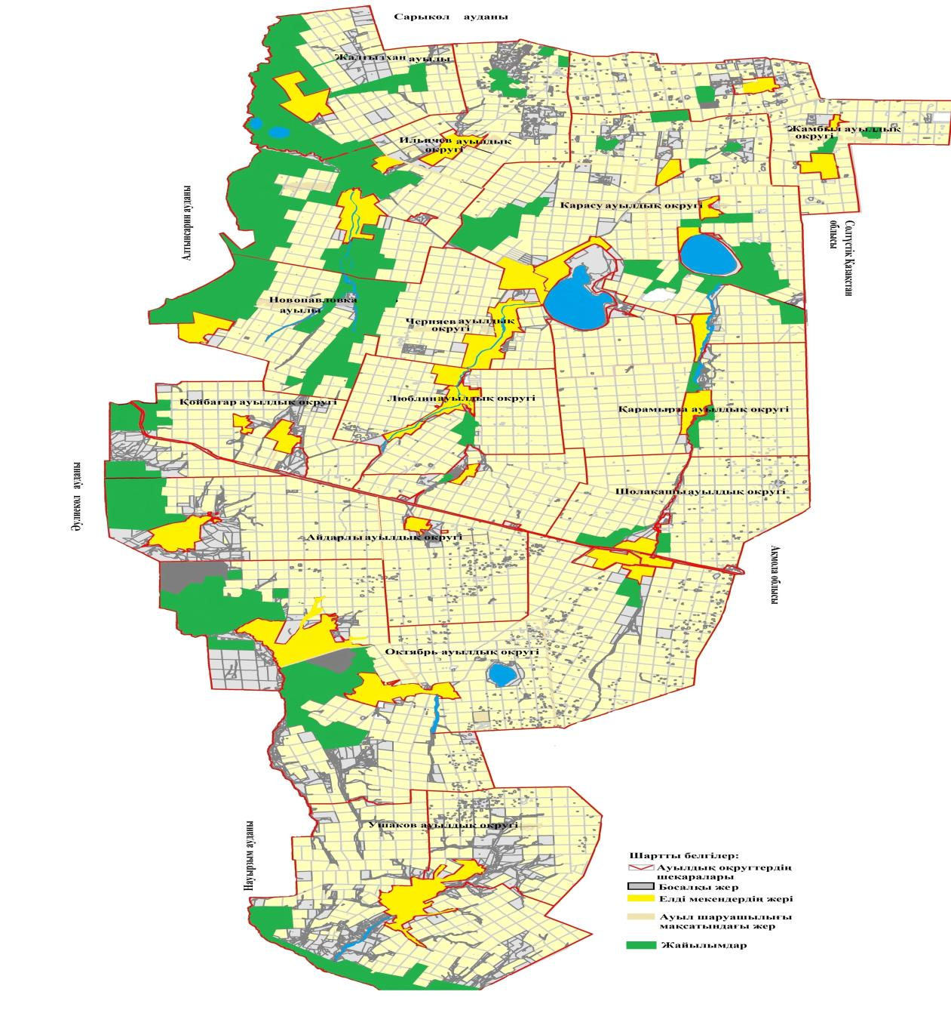

**Қарасу ауданының жайылымдарының орналасу схемасына (картасына) беріліп отырған жер учаскелерінің жер пайдаланушылар тізімі**

|  |  |
| --- | --- |
| № | Жер пайдаланушылардың тегі, аты, әкесінің аты (аталымы) |
| 1 | Авгумбаев Руслан Кабдуллович |
| 2 | Базылжанов Мендигали Тумырзович |
| 3 | Булат Федор Захарович |
| 4 | Валеев Алексей Сергеевич |
| 5 | Гейко Геннадий Николаевич |
| 6 | Гейко Юлия Геннадьевна |
| 7 | Дощанов Ниязбек Карамергенович |
| 8 | Дощанова Багитлы Сагидолловна |
| 9 | Едигенов Кайрат Куанышулы |
| 10 | Ерменов Болат Тасмурзинович |
| 11 | Есмуханов Ерхан Марденович |
| 12 | Жаутенов Ерлан Олжабаевич |
| 13 | Журжа Владимир Анатольевич |
| 14 | Журжа Лидия Васильевна |
| 15 | Иманбаева Жулдузай Алибековна |
| 16 | Карамурзин Талгат Курманбекович |
| 17 | Касьянова Надежда Владимировна |
| 18 | Конуспаева Салтанат Кажкеновна |
| 19 | Лашенов Азамат Аскарович |
| 20 | Лопоухов Валентин Иванович |
| 21 | Макешев Ансар Маратович |
| 22 | Молдабеков Балгабай Шагиртаевич |
| 23 | Молдахметов Абдыкалык Карпикович |
| 24 | Мустафин Бауржан Батранович |
| 25 | Нургалиев Болатбек Базылканович |
| 26 | Оспанов Бекбулат Кабдихамитович |
| 27 | Подлубный Василий Николаевич |
| 28 | Сальников Александр Николаевич |
| 29 | Сыздыков Каратай Исенович |
| 30 | Турсунбаев Абай Сабитович |
| 31 | Турсунов Канат Амангельдинович |
| 32 | Умаров Максут Темергалиевич |
| 33 | Халметов Шоазим Ерматович |
| 34 | Цыкалов Михаил Алексеевич |
| 35 | Чайникова Мадина Муртазаалиевна |
| 36 | Шнайдер Петр Петрович |
| 37 | "Astana Grand Trade" жауапкершілігі шектеулі серіктестігі |
| 38 | "АгроСервис - Қарасу" жауапкершілігі шектеулі серіктестігі |
| 39 | "АҚ Қайын - К" жауапкершілігі шектеулі серіктестігі |
| 40 | "Ақ Ниет" жауапкершілігі шектеулі серіктестігі |
| 41 | "Батыр-Моздок" жауапкершілігі шектеулі серіктестігі |
| 42 | "Бидай К" жауапкершілігі шектеулі серіктестігі |
| 43 | "Бірлік - өмір" жауапкершілігі шектеулі серіктестігі |
| 44 | "ГАСЫР-КАРАСУ" жауапкершілігі шектеулі серіктестігі |
| 45 | "ЕЛЕНА Л" жауапкершілігі шектеулі серіктестігі |
| 46 | "ЖАЛГЫСКАН" жауапкершілігі шектеулі серіктестігі |
| 47 | "Железнодорожное-АМФ" жауапкершілігі шектеулі серіктестігі |
| 48 | "Караман-К" жауапкершілігі шектеулі серіктестігі |
| 49 | "Ключевое" жауапкершілігі шектеулі серіктестігі |
| 50 | "Костанайавтотранс" жауапкершілігі шектеулі серіктестігі |
| 51 | "Кунарлылык" жауапкершілігі шектеулі серіктестігі |
| 52 | "Қорғау" жауапкершілігі шектеулі серіктестігі |
| 53 | "Люблинка" жауапкершілігі шектеулі серіктестігі |
| 54 | "Рамазан-Карасу" жауапкершілігі шектеулі серіктестігі |
| 55 | "Талды-К" жауапкершілігі шектеулі серіктестігі |
| 56 | "Убаганский" жауапкершілігі шектеулі серіктестігі |

|  |  |
| --- | --- |
|  | Қарасу ауданы бойынша 2020-2021 жылдарға арналған жайылымдарды басқару және оларды пайдалану жөніндегі жоспарға 2-қосымша |

**Жайылым айналымдарының қолайлы схемалары**

|  |  |  |  |  |
| --- | --- | --- | --- | --- |
| Жылдар | 1-қаша | 2-қаша | 3-қаша | 4-қаша |
| 2020 | көктемгі-жазғы мезгіл 1 | жазғы мезгіл 2 | күзгі мезгіл 3 | демалатын қаша |
| 2021 | демалатын қаша | көктемгі-жазғы мезгіл 1 | жазғы мезгіл 2 | күзгі мезгіл 3 |

      Ескертпе: 1, 2, 3, 4 - жылына қашаны пайдалану кезегі.

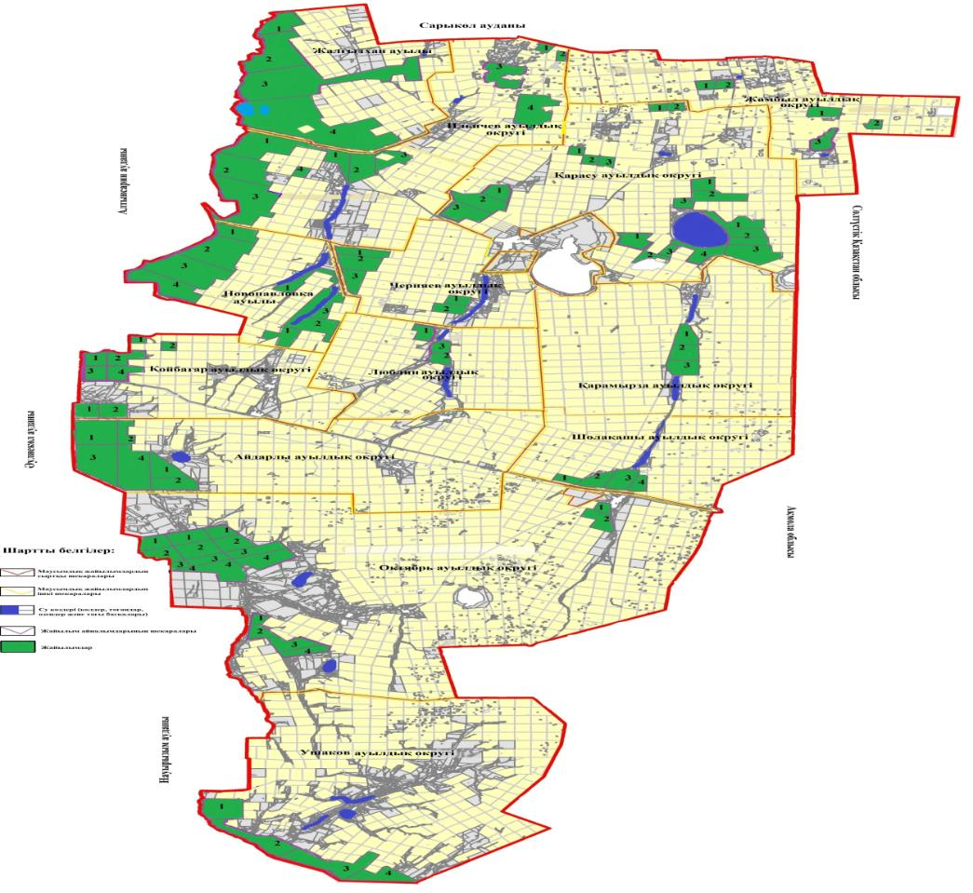

|  |  |
| --- | --- |
|  | Қарасу ауданы бойынша 2020-2021 жылдарға арналған жайылымдарды басқару және оларды пайдалану жөніндегі жоспарға 3-қосымша |

**Жайылымдардың, оның ішінде маусымдық жайылымдардың сыртқы және ішкі шекаралары мен алаңдары, жайылымдық инфрақұрылым объектілері белгіленген карта**

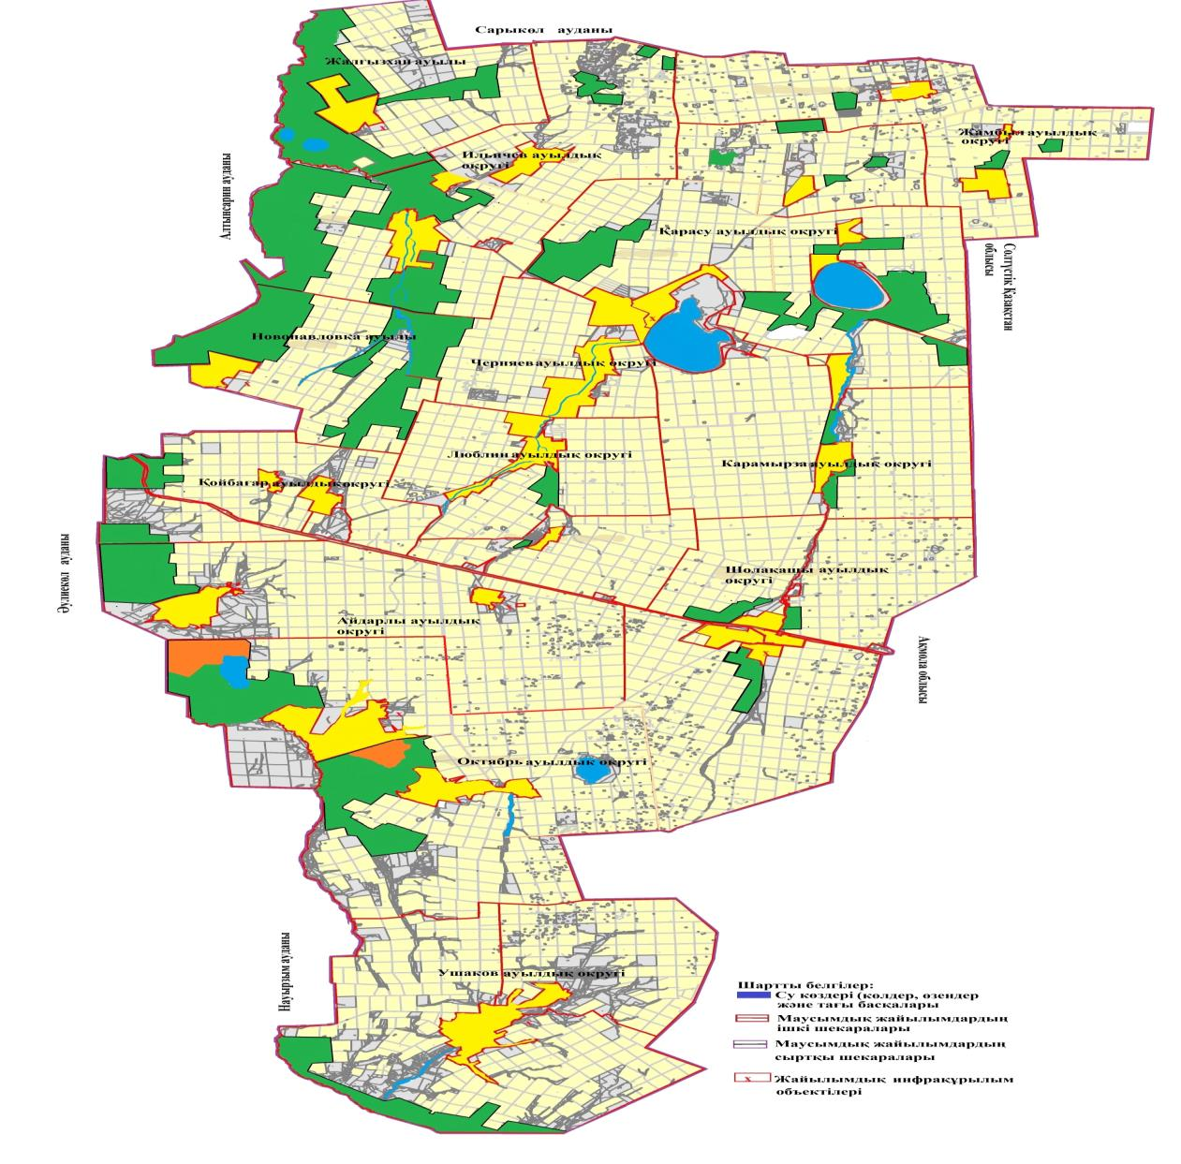

      Қарасу ауданында маусымдық жайылымдардың алаңы 329 649 гектарды құрайды. Оның ішінде ауыл шаруашылығы мақсатындағы жер 203947 гектар, елді мекендер жері 66616 гектар, босалқы жер 57423 гектар, өнеркәсіп, көлік, қорғаныс және өзге де мақсаттағы жерлер 1663 гектар.

|  |  |
| --- | --- |
|  | Қарасу ауданы бойынша 2020-2021 жылдарға арналған жайылымдарды басқару және оларды пайдалану жөніндегі жоспарға 4-қосымша |

**Жайылым пайдаланушылардың су тұтыну нормасына сәйкес жасалған су көздерiне (көлдерге, өзендерге, тоғандарға, апандарға, суару немесе суландыру каналдарына, құбырлы немесе шахталы құдықтарға) қол жеткізу схемасы**

      Бір ауыл шаруашылығы жануарына су тұтынудың орташа тәуліктік нормасы Қазақстан Республикасы Премьер-Министрінің орынбасары – Қазақстан Республикасының Ауыл шаруашылығы министрінің 2016 жылғы 30 желтоқсандағы № 545 бұйрығымен бекітілген Су тұтынудың және су бұрудың үлестік нормаларын әзірлеу жөніндегі әдістемеге (Нормативтік құқықтық актілерді мемлекеттік тіркеу тізілімінде № 14827 болып тіркелген) сәйкес анықталады.

      Суару немесе суландыру каналдары жоқ.

**Жайылым пайдаланушылардың су көздеріне қол жеткізу схемасы**

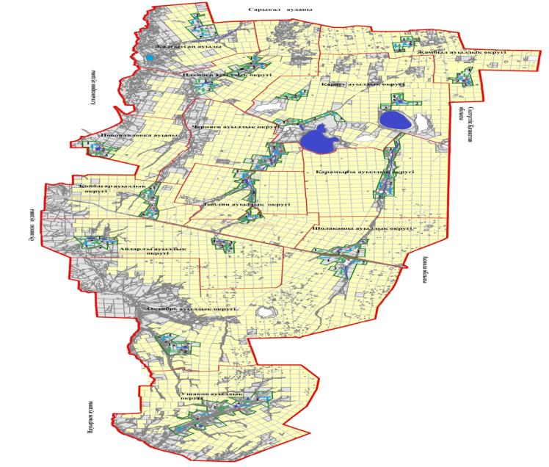

      Шартты белгілер:

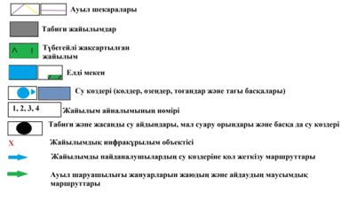

|  |  |
| --- | --- |
|  | Қарасу ауданы бойынша 2020-2021 жылдарға арналған жайылымдарды басқару және оларды пайдалану жөніндегі жоспарға 5-қосымша |

**Жайылымы жоқ жеке және (немесе) заңды тұлғалардың ауыл шаруашылығы жануарларының мал басын орналастыру үшін жайылымдарды қайта бөлу және оны берілетін жайылымдарға ауыстыру схемасы**

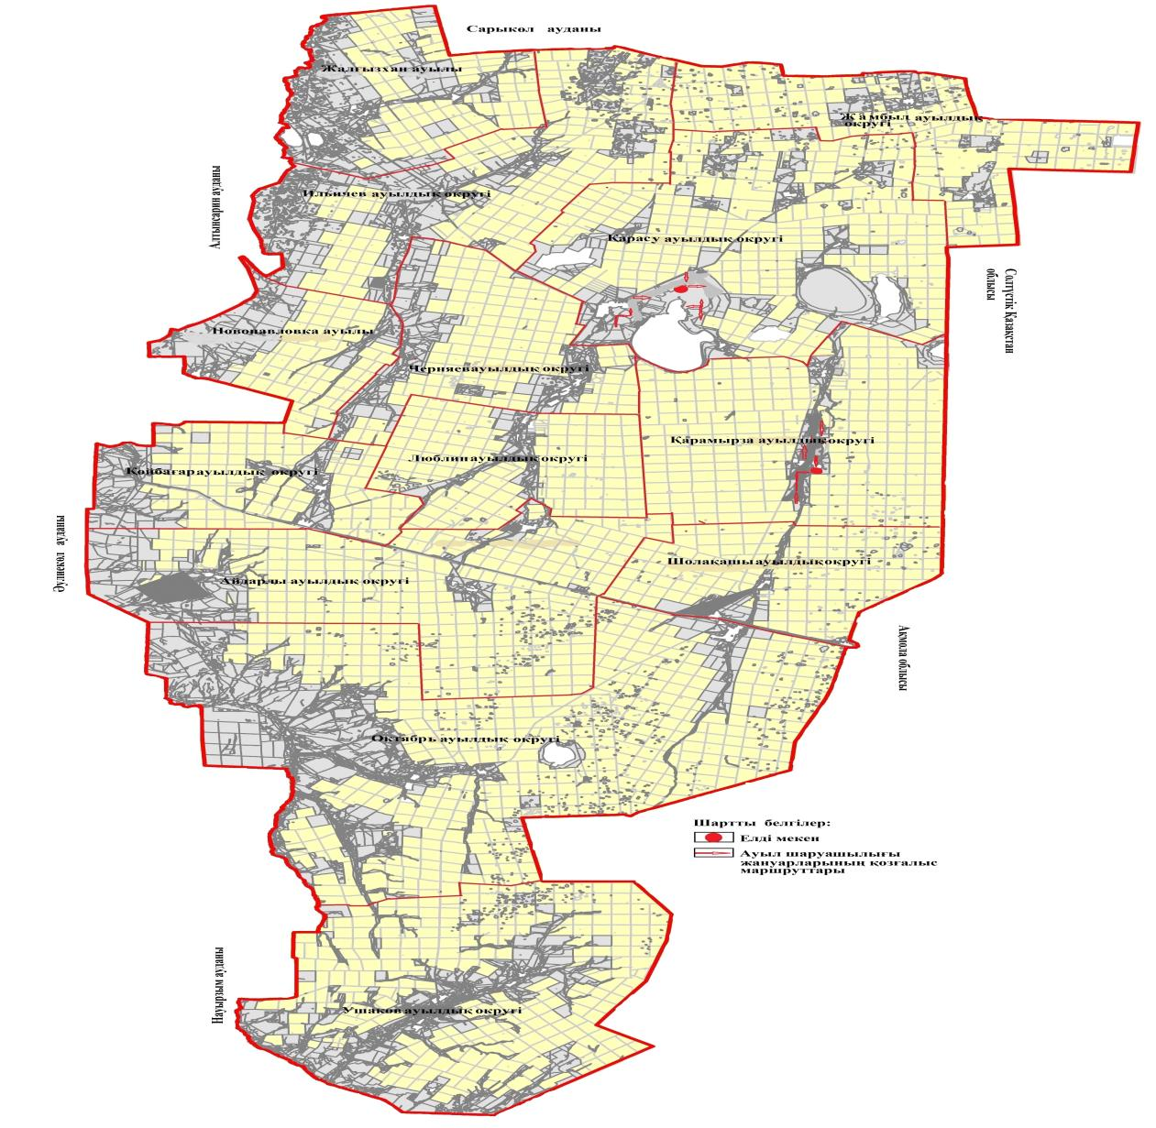

|  |  |
| --- | --- |
|  | Қарасу ауданы бойынша 2020-2021 жылдарға арналған жайылымдарды басқару және оларды пайдалану жөніндегі жоспарға 6-қосымша |

**Ауыл, ауылдық округ маңында орналасқан жайылымдармен қамтамасыз етілмеген жеке және (немесе) заңды тұлғалардың ауыл шаруашылығы жануарларының мал басын шалғайдағы жайылымдарға орналастыру схемасы**

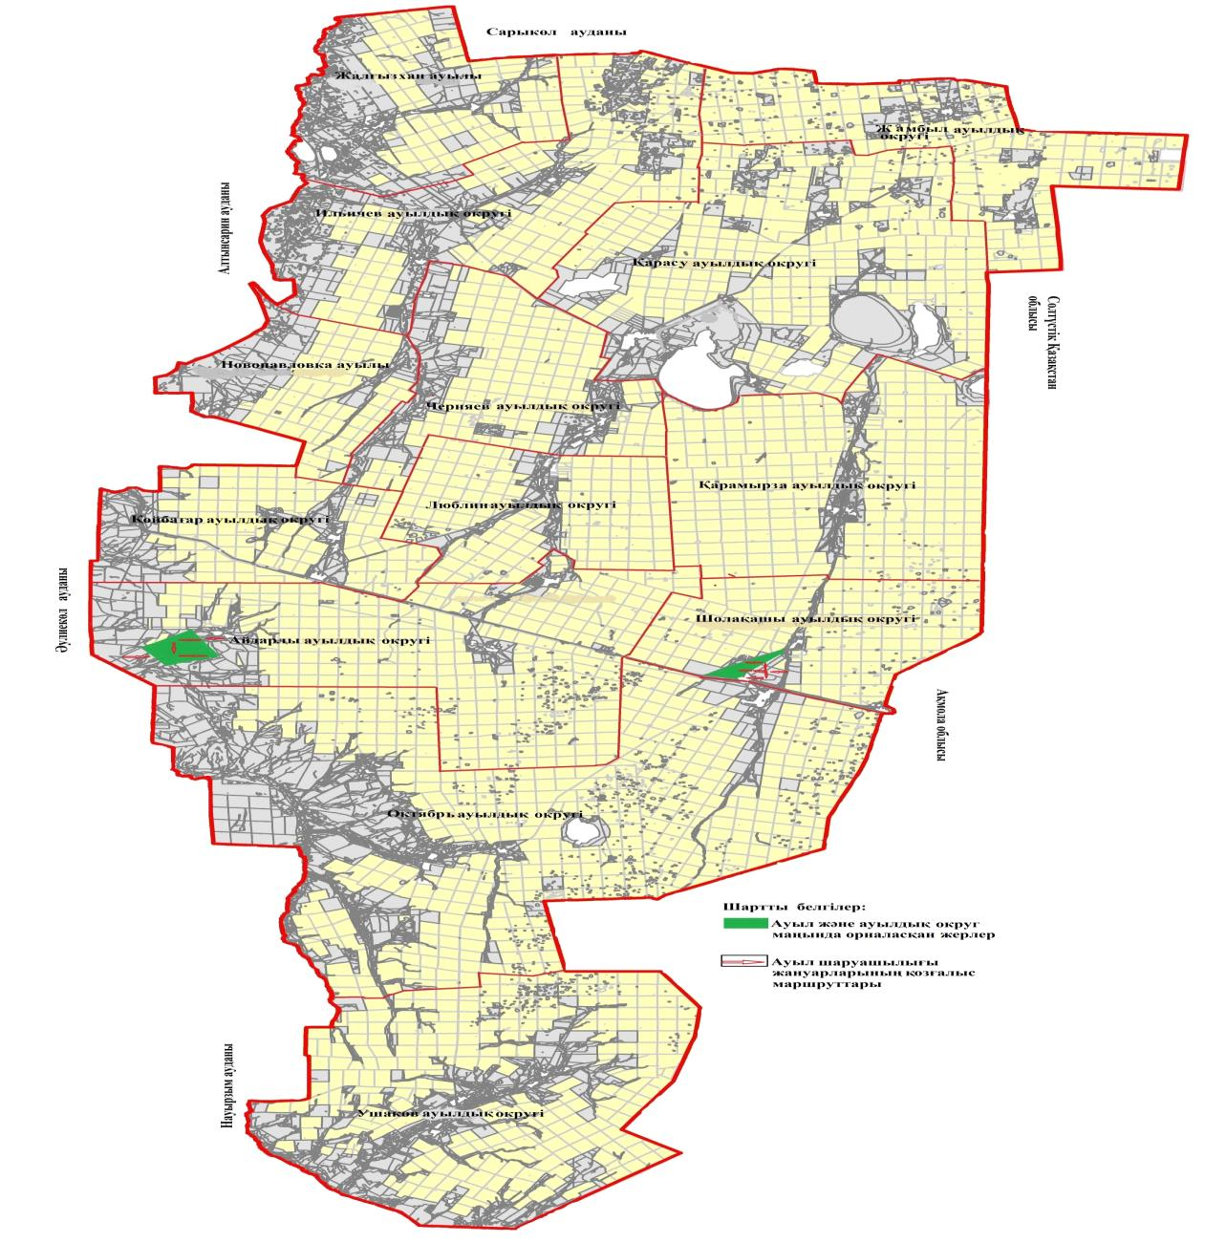

|  |  |
| --- | --- |
|  | Қарасу ауданы бойынша 2020-2021 жылдарға арналған жайылымдарды басқару және оларды пайдалану жөніндегі жоспарға 7-қосымша |

**Ауыл шаруашылығы жануарларын жаюдың және айдаудың маусымдық маршруттарын белгілейтін жайылымдарды пайдалану жөніндегі күнтізбелік график**

|  |  |  |  |  |  |  |  |  |  |
| --- | --- | --- | --- | --- | --- | --- | --- | --- | --- |
| № | Ауылдардың, ауылдық округтердің атауы | 2020 жылғы қашалар саны | | | | 2021 жылғы қашалар саны | | | |
| 1 | 2 | 3 | 4 | 1 | 2 | 3 | 4 |
| 1 | Айдарлы ауылдық округі | көктемгі-жазғы мезгіл | жазғы мезгіл | демалатын қаша | күзгі мезгіл | көктемгі-жазғы мезгіл | жазғы мезгіл | күзгі мезгіл | демалатын қаша |
| 2 | Жамбыл ауылдық округі | демалатын қаша | көктемгі-жазғы мезгіл | жазғы мезгіл | күзгі мезгіл | көктемгі-жазғы мезгіл | демалатын қаша | жазғы мезгіл | күзгі мезгіл |
| 3 | Жалғызхан ауылы | көктемгі-жазғы мезгіл | жазғы мезгіл | күзгі мезгіл | демалатын қаша | көктемгі-жазғы мезгіл | жазғы мезгіл | демалатын қаша | күзгі мезгіл |
| 4 | Ильичев ауылдық округі | көктемгі-жазғы мезгіл | жазғы мезгіл | демалатын қаша | күзгі мезгіл | көктемгі-жазғы мезгіл | жазғы мезгіл | күзгі мезгіл | демалатын қаша |
| 5 | Қарамырза ауылдық округі | демалатын қаша | көктемгі-жазғы мезгіл | жазғы мезгіл | күзгі мезгіл | көктемгі-жазғы мезгіл | демалатын қаша | жазғы мезгіл | күзгі мезгіл |
| 6 | Қарасу ауылдық округі | демалатын қаша | көктемгі-жазғы мезгіл | жазғы мезгіл | күзгі мезгіл | көктемгі-жазғы мезгіл | жазғы мезгіл | күзгі мезгіл | демалатын қаша |
| 7 | Койбағар ауылдық округі | көктемгі-жазғы мезгіл | жазғы мезгіл | күзгі мезгіл | демалатын қаша | демалатын қаша | көктемгі-жазғы мезгіл | жазғы мезгіл | күзгі мезгіл |
| 8 | Люблин ауылдық округі | көктемгі-жазғы мезгіл | жазғы мезгіл | демалатын қаша | күзгі мезгіл | көктемгі-жазғы мезгіл | жазғы мезгіл | күзгі мезгіл | демалатын қаша |
| 9 | Новопавловка ауылы | көктемгі-жазғы мезгіл | жазғы мезгіл | күзгі мезгіл | демалатын қаша | көктемгі-жазғы мезгіл | жазғы мезгіл | демалатын қаша | күзгі мезгіл |
| 10 | Октябрь ауылдық округі | көктемгі-жазғы мезгіл | демалатын қаша | жазғы мезгіл | күзгі мезгіл | көктемгі-жазғы мезгіл | жазғы мезгіл | демалатын қаша | күзгі мезгіл |
| 11 | Ушаков ауылдық округі | көктемгі-жазғы мезгіл | жазғы мезгіл | демалатын қаша | күзгі мезгіл | көктемгі-жазғы мезгіл | жазғы мезгіл | күзгі мезгіл | демалатын қаша |
| 12 | Шалғышы ауылдық округі | көктемгі-жазғы мезгіл | жазғы мезгіл | демалатын қаша | күзгі мезгіл | көктемгі-жазғы мезгіл | жазғы мезгіл | күзгі мезгіл | демалатын қаша |
| 13 | Черняев ауылдық округі | көктемгі-жазғы мезгіл | жазғы мезгіл | демалатын қаша | күзгі мезгіл | көктемгі-жазғы мезгіл | жазғы мезгіл | күзгі мезгіл | демалатын қаша |

© 2012. Қазақстан Республикасы Әділет министрлігінің «Қазақстан Республикасының Заңнама және құқықтық ақпарат институты» ШЖҚ РМК